Предпосылки и этапы развития логистики.

1. ПРЕДПОСЫЛКИ РАЗВИТИЯ ЛОГИСТИКИ

Рассмотрим, чем вызвана необходимость и чем обусловлена возможность широкого применения логистики в современной экономике.
Необходимость применения логистики объясняется рядом причин, среди которых выделим две основные.
Первая причина - развитие конкуренции, вызванное переходом от рынка продавца к рынку покупателя. До начала 60-х годов в странах с развитой рыночной экономикой производители и потребители продукции не придавали серьезного значения созданию специальных систем, позволяющих оптимизировать управление материальными потоками. Системы распределения, как правило, не планировались. Производство, оптовая и розничная торговля работали без тесной увязки друг г другом. Выпущенные товары так или иначе попадали в конечное потребление. Система управления процессами товародвижения была слабой. Реальных связей между различными взаимосвязанными функциями логистики не было. Такое невнимание к сфере управления материальными потоками объяснялось тем, что основной потенциал конкурентоспособности создавался в этот период за счет расширения и совершенствования производства.
Однако к началу 60-х годов резервы повышения этого потенциала непосредственно в производстве были существенно исчерпаны. Это вызвало необходимость поиска нетрадиционных путей создания конкурентных преимуществ. Предприниматели стали уделять все больше внимания не самому товару, а качеству его поставки. Улучшение работы в сфере распределения, не требуя таких дополнительных капитальных вложений, как, например, освоение выпуска нового товара, тем не менее оказалось в состоянии обеспечить высокую конкурентоспособность поставщика за счет снижения себестоимости и одновременно повышения надежности поставок. Денежные средства, вложенные в сферу распределения, стали влиять на положение поставщика на рынке гораздо сильнее, чем те же средства, вложенные в сферу производства. В логистически организованных материалопроводящих цепях себестоимость товара, доставляемого конечному потребителю, оказалась ниже себестоимости того же товара, прошедшего по традиционному пути. Появляющаяся разница обеспечивает участникам конкурентные преимущества, зависящие не от величины капитальных вложений, а от умения правильно организовать логистический процесс.
Кроме того, использующие логистику поставщики могут гарантировать поставку точно в срок нужного количества товара необходимого качества и представляют для потребителя гораздо большую ценность, чем поставщики, которые подобных гарантий надежности не обеспечивают.
Таким образом, конкурентоспособность применяющих логистику субъектов обеспечивается за счет:
резкого снижения себестоимости товара;
повышения надежности и качества поставок (гарантированные сроки, отсутствие брака, возможность поставки мелкими партиями и т. п.).
Вторая причина, объясняющая необходимость применения логистики в экономике - энергетический кризис 70-х годов.
Повышение стоимости энергоносителей вынудило предпринимателей искать методы повышения экономичности перевозок. Причем, эффективно решить эту задачу лишь за счет рационализации работы транспорта невозможно. Здесь необходимы согласованные действия всех участников совокупного логистического процесса.
Возможность применения логистики в экономике обусловлена современными достижениями научно-технического прогресса. *

* Hayчно – технический прогресс — это процесс совершенствования на основе научных достижений средств труда, предметов труда и правил приложения средств труда к предметам труда, то есть технологии.

В результате НТП создаются и начинают широко применяться разнообразные средства труда для работы с материальными и информационными потоками. Появляется возможность использовать оборудование, соответствующее конкретным условиям логистических процессов. При этом ключевое значение для развития логистики играет компьютеризация управления логистическими процессами.
Создание и массовое использование средств вычислительной техники, появление стандартов для передачи информации обеспечило мощное развитие информационных систем как на уровне отдельных предприятий, так и охватывающих большие территории. Стало возможным осуществление мониторинга всех фаз движения продукта — от первичного источника сырья через все промежуточные производственные, складские и транспортные процессы вплоть до конечного потребителя.
Главные причины, по которым, начиная с середины 60-х годов в экономически развитых странах наблюдается резкое возрастание интереса к логистической идее, заключаются в следующем:
превращение рынка продавца в рынок покупателя;
обеспечение конкурентных преимуществ логистически организованных материалопроводящих систем за счет снижения себестоимости продукции и улучшения качества поставок;
энергетический кризис;
научно-технический прогресс и, в первую очередь, компьютеризация управления.
Необходимым условием для развития отечественной логистики является ликвидация экономических предпосылок для воспроизводства монополистических тенденций и научно технический прогресс в сферах производства и обращения.

2. ЭТАПЫ РАЗВИТИЯ ЛОГИСТИКИ

В современной экономике выделяют три этапа совершенствования логистики.
Первый этап - 60-е годы, характеризуется использованием логистического подхода для управления материальными потоками в сфере обращения. В этот период начинает приходить понимание двух ключевых положений:
1. Существующие как бы отдельно потоки материалов в производстве, хранении и транспортировании могут быть взаимоувязаны единой системой управления.
2. Интеграция отдельных функций физического распределения материалов может дать существенный экономический эффект.
Задачи оптимизации физического распределения решались и прежде. Например, оптимизация частоты и размера поставляемых партий, оптимизация размещения и функционирования складов, оптимизация транспортных маршрутов и графиков и т. п. Однако традиционно эти задачи решались обособленно, что в принципе не могло обеспечить должного системного эффекта и поэтому в фирмах зачастую не придавалось должного значения решению этих задач.
Специфика логистического подхода, как уже отмечалось, заключается в совместном решении задач по управлению материальными потоками, например, совместное решение задач организации работы складского хозяйства и связанного с ним транспорта.
На первом этапе развития логистики транспорт и склад, прежде связанные лишь операцией погрузки или разгрузки, приобретают тесные взаимные связи. Они начинают работать на один экономический результат по единому графику и по единой согласованной технологии. Тара, в которой отгружается груз, выбирается с учетом применяемого транспорта; в свою очередь, характеристики перевозимого груза определяют выбор транспорта. Совместно решаются и другие задачи по организации транспортно-складского процесса. Графически степень логистической интеграции участников процесса продвижения материального потока к конечному потребителю на первом этапе развития логистики представлена на рис. 6.

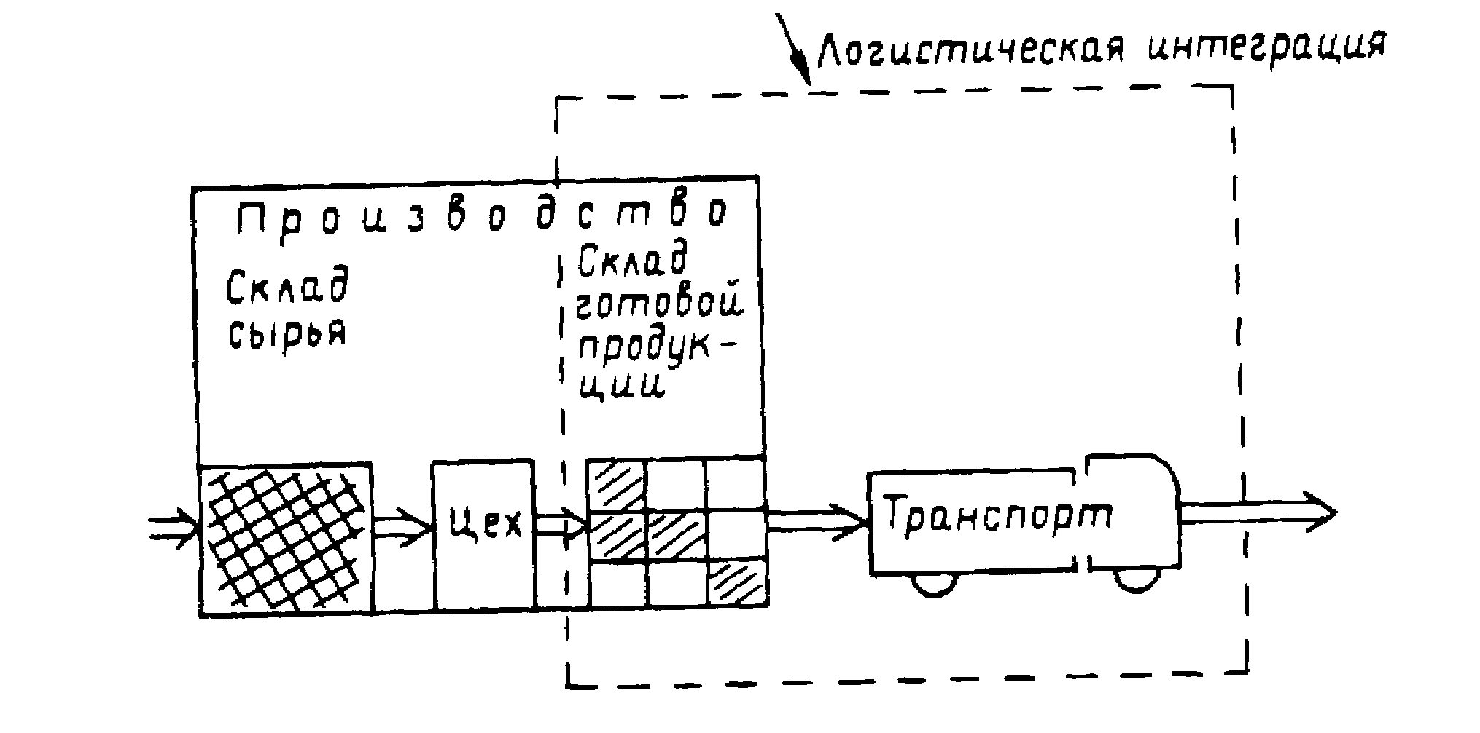Рис. 6. Первый этап развития логистики - интеграция транспортно-складского процесса
Следует отметить, что совместное решение отдельных задач по управлению материальными потоками намного сложнее их обособленного решения. Здесь зачастую требуются иные методы, а также иная подготовка специалистов.
Второй этап в развитии логистики приходится на 80-е годы XX века. В этот период интеграционная основа логистики расширилась и стала охватывать производственный процесс.
С точки зрения развития логистики 80-е годы характеризуются следующим:
— быстрый рост стоимости физического распределения:
— рост профессионализма менеджеров, осуществляющих управление логистическими процессами;
— долгосрочное планирование в области логистики;
— широкое использование компьютеров для сбора информации и контроля за логистическими процессами;
— централизация физического распределения;
— резкое сокращение запасов в материалопроводящих цепях;
— четкое определение действительных издержек распределения;
— определение и осуществление мер по уменьшению стоимости продвижения материального потока до конечного потребителя
Графически глубина логистической интеграции, достигнутая в 80 - е годы, представлена на рис. 7.
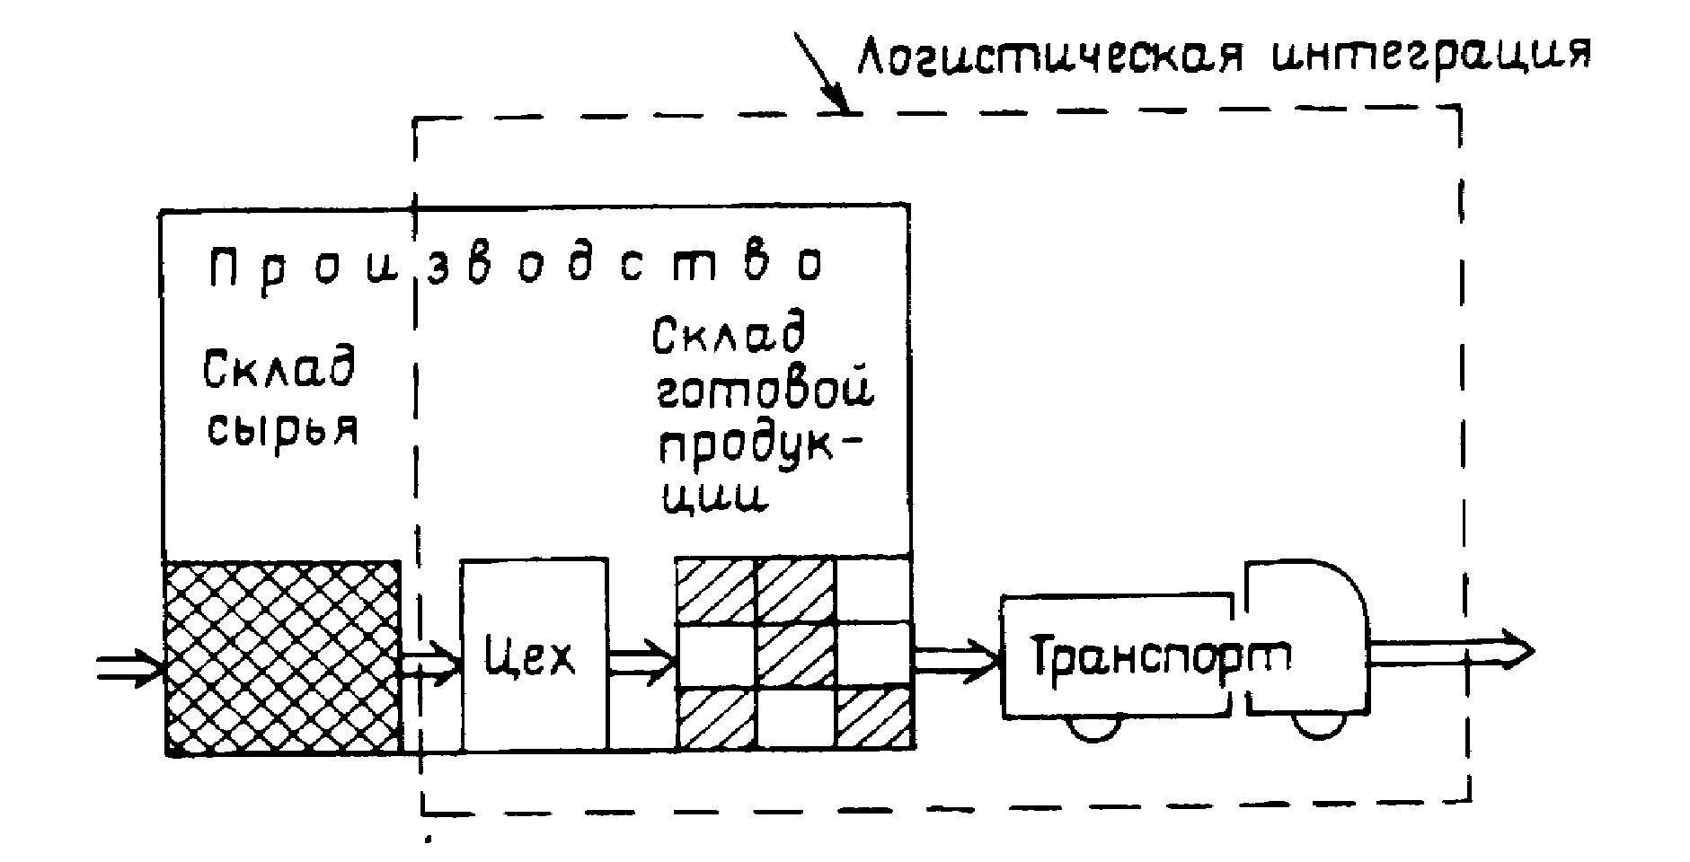Рис. 7. Второй этап развития логистики: производственный цех, транспорт и склад начинают работать как единый слаженный механизм

Здесь, как видим, к взаимодействию складирования и транспортирования начинает подключаться планирование производства. Это позволило сократить запасы, повысить качество обслуживания покупателей за счет своевременного выполнения заказов, улучшить использование оборудования.
Третий этап относится к настоящему времени и характеризуется следующим:
- появляются фундаментальные изменения в организации и управлении рыночными процессами во всей мировой экономике;
- современные коммуникационные технологии, обеспечивающие быстрое прохождение материальных и информационных потоков, позволяют осуществлять мониторинг всех фаз движения продукта от первичного источника сырья до конечного потребителя;
- развиваются отрасли, занятые оказанием услуг в сфере логистики;
- концепция логистики, ключевым положением которой является необходимость интеграции, начинает признаваться большинство участников цепей снабжения, производства и распределения;
совокупность материалопроводящих субъектов приобретает целостный характер (рис. 8 ).

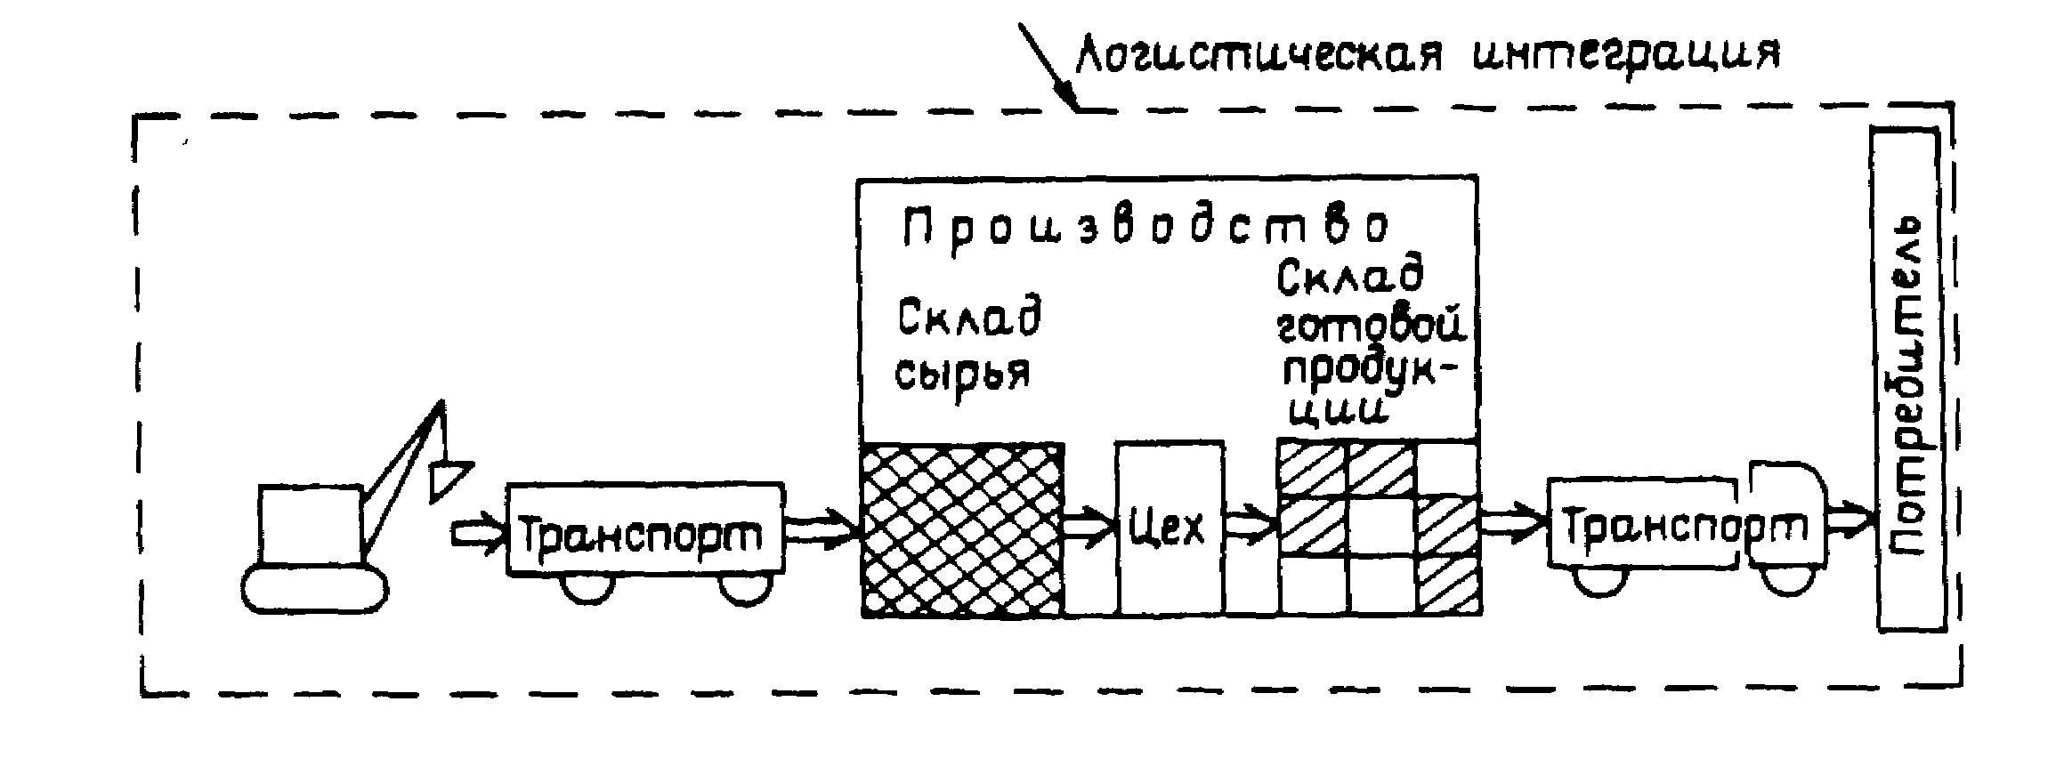

Рис. 8. Третий этап развития логистики: совокупность участников логического процесса приобретает целостный характер

